

**ПРОФОРИЕНТАЦИОННЫЙ ПРОЕКТ**

**для младших школьников**

**«Разнообразный мир профессий»**

2020-2021

**Содержание проекта**

1. Актуальность
2. Цель и задачи проекта
3. Ожидаемые результаты (обучающиеся, родители, учитель)
4. Этапы и сроки реализации проекта
5. Технологичность проекта. Описание деятельности на каждом этапе проекта
6. Используемая литература
7. Приложения

**Актуальность создания проекта**

Ведущей идеей проекта являются тезисы Д.А. Медведева, опубликованные в национальной образовательной инициативе «Наша новая школа»: «Новая школа - это институт, соответствующий целям опережающего развития. В школе будет обеспечено изучение не только достижений прошлого, но и технологий, которые пригодятся в будущем. Ребята будут вовлечены в исследовательские проекты и творческие занятия, чтобы научиться изобретать, понимать и осваивать новое, выражать собственные мысли, принимать решения и помогать друг другу, формулировать интересы и осознавать возможности. Новая школа - это школа для всех…»

   Современному обществу требуется человек со сформированной мотивацией к профессиональному самоопределению, грамотно разбирающийся в современном рынке труда, умеющий как можно в более раннем возрасте осуществлять осознанный выбор в пользу той или иной профессии. Младший школьный возраст называют вершиной детства. Ребенок сохраняет много детских качеств: легкомыслие, наивность, взгляд на взрослого снизу вверх. Но он уже утрачивает детскую непосредственность в поведении, у них появляется другая логика мышления. Учение для него - значимая цель. Именно в этот период ребенок начинает задумываться о своей будущей профессии, он фантазирует, каким он будет. Данный возраст характеризуется любознательностью, любопытством, огромным желанием и умением собирать информацию о мире профессий и охотно выбирать соответственную роль в игровой деятельности.

В процессе изучения трудностей социализации детей были выделены основные способности, позволяющие ребенку преодолеть эти трудности. Одной из таких способностей является способность к профессиональному самоопределению, которая позволяет ребенку вступать в разнообразные отношения с окружающим миром и при этом оставаться самим собой. Через выбор профессии ребенок определяет место в жизни и ту систему отношений, в которых будет чувствовать себя значимым.

Учитель должен организовать специальные условия для получения информации о мире профессий через игровую деятельность. Игровая педагогика - метод педагогического воздействия на детей через использование игры как средства обучения. Она способствует созданию отношений между субъектами образовательного пространства, снимает напряжение, повышает самооценку, позволяет проверить себя в разных ситуациях.

Характерной особенностью современного общества является нарастающее противоречие: между желанием человека заниматься определённой трудовой деятельностью и возможностью его реализации. Это определяет необходимость нового подхода к профориентационному воспитанию младших школьников. Раннее знакомство с различными видами человеческой деятельности (детская профориентация) имеет большое значение в [социализации личности](https://infourok.ru/go.html?href=http%3A%2F%2Fwww.psihdocs.ru%2Frole-obrazovaniya-v-processe-socializacii-i-individualizacii-l.html), позволяет повысить интерес у ребёнка к своим психологическим качествам и их развитию, у него формируется эмоциональное отношение к профессиональному миру, ему предоставляется возможность использовать свои силы в доступных видах деятельности.

Рассматривая профориентационную работу с учащимися начальной школы, следует подчеркнуть, что перед младшими школьниками не стоит проблема выбора профессии, специфика профориентационной работы состоит в расширении представлений о мире профессий и развитии интереса к нему.

**Цель проекта**   
формирование опыта различных видов деятельности, интереса и положительного отношения к труду, изучение задатков, расширение знаний о мире профессий.

**Задачи проекта.**

- расширение первоначальных представлений о различных профессиях;  
- предоставление возможности учащимся погрузиться в различные профессии через игровые ситуации;  
- развитие интереса к различным профессиям;  
- воспитание трудолюбия, уважительного отношения к чужому и своему труду;  
- выявление сферы интересов детей и обогащение этой сферы;  
- развитие способностей младших школьников на основе различных впечатлений о мире профессий;  
- изучение отношения к учению и к учебным предметам

**Ожидаемые результаты.**

**Обучающиеся:**

* активное повышение самооценки ребенка;

Участвуя в проекте, каждый ребенок ощутит себя значимым в группе сверстников, видит свой вклад в общее дело, радуется своим успехам.

* будет сформировано ценностное отношение к познанию окружающего мира через развитие интереса к профессиям;
* приобретение знаний и представлений о профессиях своего края;
* осознают общественную значимость различных профессий, их важность и необходимость;
* дети будут мотивированы на самостоятельное профессиографическое исследование;
* появится желание задуматься о выборе будущей профессии, о важности и необходимости каждой профессии;

**Родители:**

* становятся активными участниками образовательной деятельности;
* будут активными помощниками в воспитании и профориентационном сопровождении детей;
* сближаются интересы ОО и семьи к совместной творческой деятельности;

**Педагог:**

* повысится профессионально-личностный потенциал, уровень квалификации и профессионализма педагога,
* реализуются индивидуальные творческие возможности.

**Этапы и сроки реализации проекта.**

|  |  |  |
| --- | --- | --- |
| **Этапы реализации** | **Направления деятельности** | **Сроки реализации** |
| I | Подготовительный. | Погружение в проект. Мониторинг работы по профориентации в 1-4 классах. Анкетирование с целью выявления уровня знаний учащихся о мире профессий своего края. Анализ затруднений. Выявление проблемы. |
| II | Организационный. | Определение темы, цели и задач проектной деятельности. Составление плана работы по профориентации. Прогнозирование результатов. |
| III | Практический. | Практическая организация работы по профориентации. Описание деятельности участников проекта на каждом этапе. |
| IV | Заключительный. | Обработка и оформление полученных результатов. Подведение итогов проектной работы. Презентация.  Изучение способностей ребенка в рамках профориентации. |

**Технологичность проекта**. **Описание деятельности на каждом этапе проекта.**

**Подготовительный этап.**

Проведение мониторинга профориентационной работы в 1-4 классах.

Общее представление о мире профессий. Формы работы: игры и упражнения «Угадай профессию», «Профессия на букву», «Пословица - всем делам помощница», «Все работы хороши», «Подскажи профессию», «О рабочих руках и трудолюбии», «Что было, если бы…». «Угадай профессию по жестам», «Вспомни как можно больше слов на букву “…”, связанных с данной профессией», «Выбери из карточек только те орудия труда, которые связаны с этой профессией» и др.;

**Организационный этап**.

Реализация комплекса мероприятий для достижения поставленной по направлениям**:**

* Профессии современного города:

-профессиональный портрет моей семьи;

-массовые и редкие профессии моего города;

-профессии старые и совсем новые (исчезнувшие и недавно появившиеся);

* Диагностика уровня знаний младших школьников о профессиях:

-профориентационные игры;

-творческие работы «Я в профессии» (рисунки, сочинения);

-рисуночная диагностика «Кем быть» Н.С. Пряжников;

Для младшего школьника характерен высокий уровень любознательности, он эмоционально реагирует на всё новое, легко подвергается влиянию внешних обстоятельств. Младший школьник с желанием выполняет трудные поручения, стремится к активной деятельности. Поэтому, наиболее эффективными формами являются те, которые в наибольшей степени соответствуют психологическим особенностям учащихся младшего школьного возраста. Это:

* Классные часы и беседы о профессиях;
* Экскурсии и конкурсы;
* Праздники и викторины;
* Встречи с людьми разных профессий;
* Инсценировки и заочные путешествия;
* Творческие работы: рисунки, презентации и мини-сочинения;
* Реклама профессий и составление профессионального портрета семьи;
* Профориентационные игры;
* Профессиографическое исследование;
* Картинная галерея и другие…

**Практический этап.**

На данном этапе организуется практическая деятельность по профориентации в разных направлениях.

Здесь активными участниками были как дети, так и родители.

Основным содержанием данного этапа являются:

* классный час «Радуга профессий» (приложение №1),
* викторина «Все работы хороши», праздник «Угадай профессию»,
* конкурсно-игровая программа «Когда ты станешь взрослым»,
* игровая программа «Калейдоскоп профессий»,
* ярмарка пословиц о профессиях; заочное путешествие из настоящего в прошлое «Профессии старые и совсем новые»;
* устный журнал «Хочу всё знать»,
* профориентационные игры (игры-упражнения,игры-поиск,игры-соревнования, сюжетно-ролевые игры,познавательные игры-путешествия, настольныеигры-лото,квест-игры и другие),
* диагностика знаний младших школьников о профессиях.

**Заключительный этап.**

Подведение итогов совместной проектной деятельности:

- опубликование материала на сайте ОО

- представление на заседании методического объединения учителей начальной школы в рамках обобщения педагогического опыта.

- проведение обсуждения совместной проектной деятельности, презентация проектной работы.

- конкурсы и конференции проектных работ по темам:

«Моя профессия - профессия будущего»; «Хочу быть…и буду»; «Защищаю профессию…»; «Быть мне…»;

- очные экскурсии на предприятия, где трудятся родители нашего класса.

**-** Изучение способностей ребенка в рамках профориентации. (Приложение №2)

**Вывод.**Подготовка школьников к обоснованному выбору профессии представляется мне одной из важных задач школьного обучения и воспитания. Поэтому должна начинаться уже в начальной школе. Считаю, работу по профориентации надо строить так, чтобы ребятам было не только полезно, но интересно. Чтобы ребёнок осознанно сделал выбор во взрослой жизни, его надо познакомить с максимальным количеством профессий. Проводимая в начальной школе профориентационная работа является основой, на которой, возможно, будет строиться вся последующая работа по профессиональному определению в средней школе.

**Используемая литература и интернет - ресурсы.**

1. А. Лопатина, М. Скребцова «Секреты мастерства».

2. Л. В. Мищенкова Уроки нравственности или «Что такое хорошо и что такое плохо».

3.Шорыгина Т.А. Беседы о профессиях. М., 2014

4.Интернет ресурсы:

<http://nsportal.ru/>

<http://festival.1september.ru/articles/566837/pril2.doc>

<http://festival.1september.ru/articles/566837/pril1.doc>

**Приложение №1**

**Настольная игра** «Радуга профессий».

**Цель**игры – расширение представлений о профессиях, содержании и характере труда отдельных специальностей

**Участники:** школьники 3-4 классов

**Материалы и оборудование:**

-поле с картинками профессий

-карточки с «координатами» разыскиваемого объекта (по усмотрению учителя)

-справочник….

**Правила игры.**

-индивидуально, малочисленные группы по усмотрению учителя

-время игры по усмотрению учителя

**Описание игры.**

Поле с картинками профессий раздают на каждую группу или проецируют на электронную доску. Учащимся раздают набор карточек (по усмотрению учителя) с описанием этих профессий.

Игроки берут по одной карточке и одновременно приступают к вычислению объекта, «координаты» которого приведены на карточке. В качестве «координат» используются соседи объекта справа, слева, сверху и снизу.

Задача игроков: первыми вычислить свой объект. Игрок, первым вычисливший объект, подает команду «стоп», называет ответ и демонстрирует соответствие координат (соседей) условиям на карточке. Если у другого участника остается сомнение, ответ проверяется в справочнике. Если ответ верен, игрок становится победителем и оставляет карточку себе. Остальные игроки в группе смешивают все карточки, берут новые и игра продолжается снова.

Если ответ не верен, игроки также смешивают все карточки, берут новые и продолжают борьбу. Побеждает тот, у кого в конце игры больше правильных ответов, т.е. больше карточек.

**Диагностические возможности игры**

Игра помогает выявить знания школьников о профессиях, предметах труда, профессиональных обязанностях специалистов, а также выявить усвоение учащимися учебного материала о типах профессий: (Ч-Ч, Ч-П, Ч-Т, Ч-ЗС, Ч-ХО)

***Игровое поле.***

1

 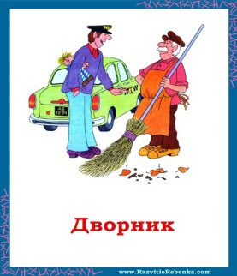  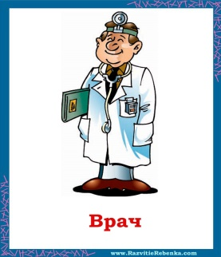 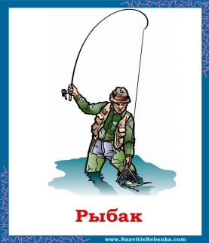 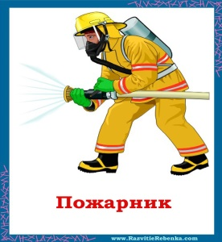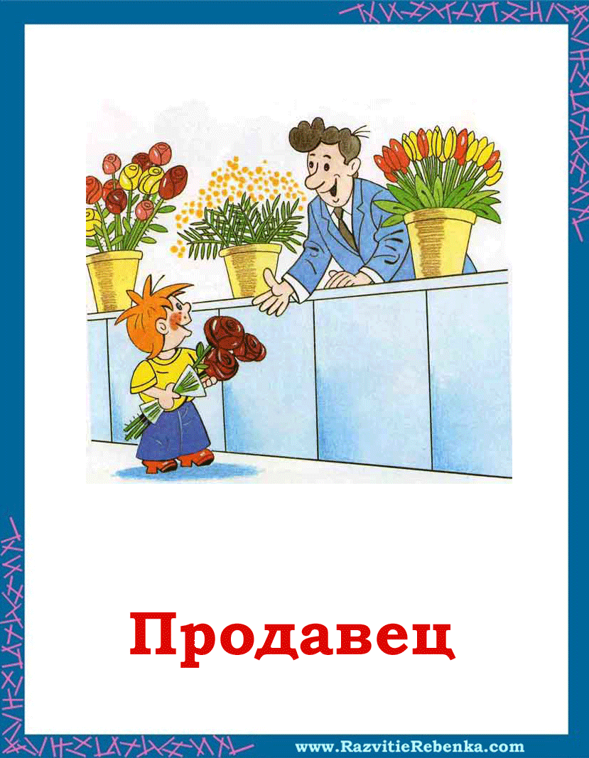 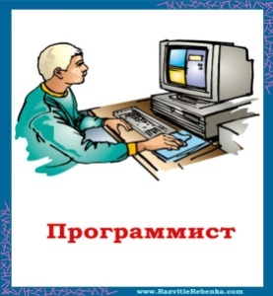 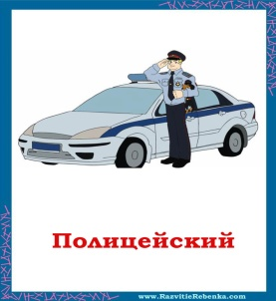   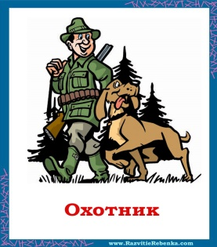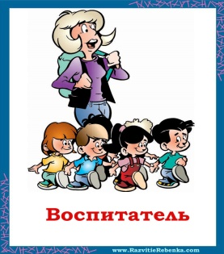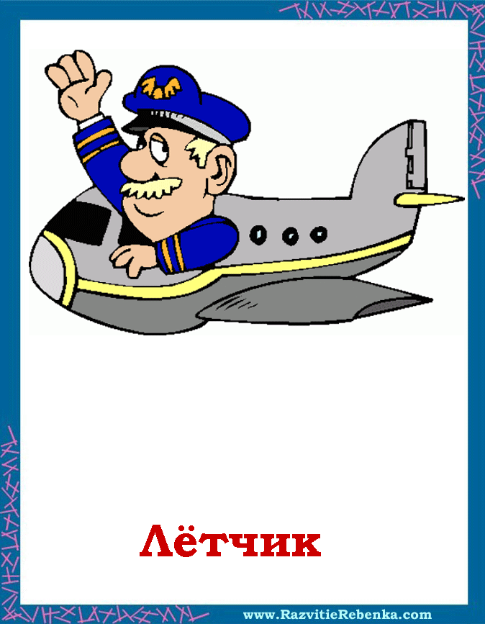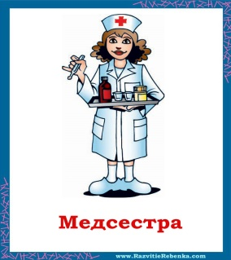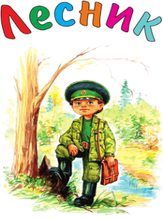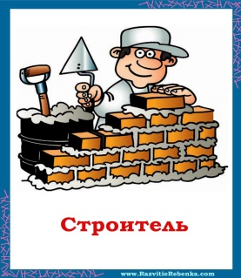 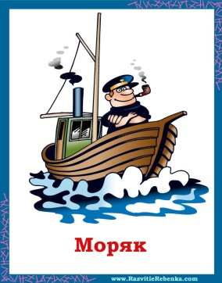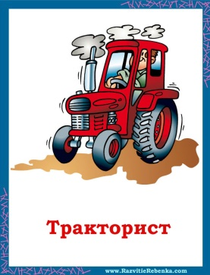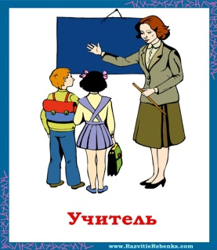

***Карточки****– координаты объектов*

**1. У объекта всего 2 соседа.**

Справа - уборщик дворовых территорий;

под объектом - чтобы его вызвать, набираем 01.

**2.** **У объекта 3 соседа.**

Справа - педагогических дел мастер;

слева - готовит лекарственные препараты по определённой рецептуре, второе название профессии провизор;

над объектом - сторож и защитник леса.

**3.У объекта 3 соседа.**

Справа - профессионал, управляет различными транспортными средствами, для перевозки грузов и людей;

слева - рабочий, выполняющий операции по техническому обслуживанию и ремонту автотранспортных средств;

под объектом - посредник между производителями товаров и населением.

**4. У объекта 3 соседа.**

Справа тот, кто выполняет врачебные назначения, наблюдает за состоянием больного, производит подкожные, внутривенные и внутримышечные капельные вливания;

под объектом - второе название профессии портной, осуществляет пошив изделий вручную или на разнообразных универсальных машинах;

над объектом - профессионал кухни: готовит супы, вторые блюда, компоты и другую пищу.

**5. У объекта всего 2 соседа.**

Слева - профессия ровесница человечества, называлась «заклинатель, колдун»; выявляет причины, из-за которых появляются различные заболевания, несёт ответственность за предоставление своевременной квалифицированной помощи;

под объектом - специалист создает стиль человека с помощью прически.

**6. У объекта 4 соседа.**

Справа - важный промысел среди КМНС нашего региона;

слева - другое название профессии - бортпроводница;

под объектом - профессионал, чья задача узнать максимум информации о происшествии и быстро передать эту информацию в виде краткого сюжета на канал;

над объектом - специалист по созданию программ;

**7. У объекта 3 соседа.**

Справа**-**посредник между производителями товаров и населением;

над объектом - рабочий, выполняющий операции по техническому обслуживанию и ремонту автотранспортных средств;

под объектом - профессионал кухни: готовит супы, вторые блюда, компоты и другую пищу.

**8. У объекта 4 соседа.**

Справа - сторож и защитник леса;

слева - выполняет врачебные назначения, наблюдает за состоянием больного, производит подкожные, внутривенные и внутримышечные капельные вливания;

под объектом - готовит лекарственные препараты по определённой рецептуре, второе название профессии провизор;

над объектом - разносчик писем, газет, журналов, телеграмм.

**9. У объекта 3 соседа.**

Справа - готовит лекарственные препараты по определённой рецептуре, второе название профессии провизор;

слева - второе название профессии портной, осуществляет пошив изделий вручную или на разнообразных универсальных машинах;

над объектом - выполняет врачебные назначения, наблюдает за состоянием больного, производит подкожные, внутривенные и внутримышечные капельные вливания.

**10. У объекта 3 соседа.**

Слева - уборщик дворовой территории; качество его работы определяет облик двора, улицы, города в целом;

справа - профессия ровесница человечества, называлась «заклинатель, колдун»; выявляет причины, из-за которых появляются различные заболевания, несёт ответственность за предоставление своевременной квалифицированной помощи;

под объектом - специалист по созданию программ.

**11. У объекта 4 соседа.**

Справа - занимается воспитанием, обучением и развитием детей младшего возраста;

слева - разносчик писем, газет, журналов, телеграмм;

под объектом - сторож и защитник леса;

над объектом - сотрудник силовых структур, призван поддерживать порядок в обществе, охранять жизнь и здоровье всех граждан.

**12. У объекта 4 соседа.**

Справа - специалист, занимающийся возведением зданий и сооружений;

слева - профессионал, чья задача узнать максимум информации о происшествии и быстро передать эту информацию в виде краткого сюжета на канал;

под объектом - умеет управлять различными видами тракторов;

над объектом - важный промысел среди КМНС нашего региона.

**Справочник.**

К №1- автомеханик, К №2 - тракторист, К №3 - дворник, К №4 - лётчик, К №5 - рыбак, К №6 - почтальон, К №7 - пожарник, К №8 - репортёр, К №9 - моряк, К №10 - водитель,

К №11- охотник, К №12 - лесник.

**Приложение №2**

**Методика «Палитра интересов». А. И. Савенков.**

Инструкция для детей.

В левом верхнем углу листа ответов запишите свое имя и фамилию. Ответы на вопросы помещайте в клетках под соответствующим номером. Если то, о чем говорится вам не нравится, ставьте знак «–»; если нравится – «+»; если очень нравится, ставьте «++».

Лист вопросов.

Каждый вопрос начинается со слов: «Нравится ли тебе…»

1. Решать логические задачи и задачи на сообразительность.

2. Читать самостоятельно (слушать, когда тебе читают) сказки, рассказы, повести.

3. Петь, музицировать.

4. Заниматься физкультурой.

5. Играть вместе с другими детьми в различные коллективные игры.

6. Читать (слушать, когда тебе читают) рассказы о природе.

7. Делать что-нибудь на кухне (мыть посуду, помогать готовить пищу).

8. Играть с техническим конструктором.

9. Изучать язык, интересоваться и пользоваться новыми незнакомыми словами.

10. Самостоятельно рисовать.

11. Играть в спортивные подвижные игры.

12. Руководить играми детей.

13. Ходить в лес, на поле, наблюдать за растениями, животными, насекомыми.

14. Ходить в магазин за продуктами.

15. Читать (слушать, когда тебе читают) книги о технике, машинах, космических кораблях и др.

16. Играть в игры с отгадыванием слов (названий городов, животных).

17. Самостоятельно сочинять истории, сказки, рассказы.

18. Соблюдать режим дня, делать зарядку по утрам.

19. Разговаривать с новыми, незнакомыми людьми.

20. Ухаживать за домашним аквариумом, содержать птиц, животных(кошки, собаки и др.).

21. Убирать за собой книги, тетрадки, игрушки и др.

22. Конструировать, рисовать проекты самолетов, кораблей идр.

23. Знакомиться с историей (посещать исторические музеи).

24. Самостоятельно, без побуждения со стороны взрослых заниматься различными видами художественного творчества.

25. Читать (слушать, когда тебе читают) книги о спорте, смотреть спортивные передачи.

26. Объяснять что-то другим детям или взрослым людям (убеждать, спорить, доказывать свое мнение).

27. Ухаживать за домашними животными и растениями, помогать им, лечить их ит.п.

28. Помогать взрослым делать уборку в квартире (вытирать пыль, подметать пол и т.п.).

29. Считать самостоятельно, заниматься математикой в школе.

30. Знакомиться с общественными явлениями и международными событиями.

31. Игры-драматизации, участие в постановке спектаклей.

32. Заниматься спортом в секциях и кружках.

33. Помогать другим людям.

34. Работать в саду, на огороде, выращивать растения.

35. Помогать кому-то шить, вышивать, стирать или заниматься этим самостоятельно.

Лист ответов.

Фамилия, имя _________________________

|  |  |  |  |  |  |  |
| --- | --- | --- | --- | --- | --- | --- |
| 1 | 2 | 3 | 4 | 5 | 6 | 7 |
| 8 | 9 | 10 | 11 | 12 | 13 | 14 |
| 15 | 16 | 17 | 18 | 19 | 20 | 21 |
| 22 | 23 | 24 | 25 | 26 | 27 | 28 |
| 29 | 30 | 31 | 32 | 33 | 34 | 35 |

Обработка результатов.

Вопросы составлены в соответствии с условным делением склонностей ребенка на семь сфер:

1. математика и техника;
2. гуманитарная сфера;
3. художественная деятельность;
4. физкультура и спорт;
5. коммуникативные интересы
6. природа и естествознание;
7. домашние обязанности, труд по самообслуживанию.

Сосчитайте количество плюсов и минусов по каждой вертикали (плюс и минус взаимно уничтожаются). Способности, набравшие наибольшее число плюсов доминируют.

**Методика изучения отношения к учебным предметам   
Г.Н. Казанцевой**

**Раздел I.** Назови из всех изучаемых в школе предметов твои самые   
http://testoteka.narod.ru/0.pngА. Любимые   
http://testoteka.narod.ru/0.pngБ. Нелюбимые

**Раздел II.** Подчеркни причины, характеризующие твое отношение к предмету. Допиши недостающие.

|  |  |
| --- | --- |
| Люблю предмет потому, что:   1. Данный предмет интересен 2. Нравится, как преподает учитель 3. Предмет нужно знать всем 4. Предмет нужен для будущей работы 5. Предмет легко усваивается 6. Предмет заставляет думать 7. Предмет считается выгодным 8. Требует наблюдательности, сообразительности 9. Предмет требует терпения 10. Предмет занимательный 11. Товарищи интересуются этим предметом 12. Интересны отдельные факты 13. Родители считают этот предмет важным 14. Хорошие отношения с учителем 15. Учитель часто хвалит 16. Учитель интересно объясняет 17. Получаю удовольствие при его изучении 18. Знания по предмету необходимы для поступления в институт 19. Предмет помогает развивать общую культуру 20. Предмет влияет на изменение знаний об окружающем мире 21. Просто интересно | Не люблю предмет потому, что:   1. Данный предмет не интересен 2. Не нравится, как преподает учитель 3. Предмет не нужно знать всем 4. Предмет не нужен для будущей работы 5. Предмет трудно усваивается 6. Предмет не заставляет думать 7. Предмет не считается выгодным 8. Не требует наблюдательности, сообразительности 9. Предмет не требует терпения 10. Предмет не занимательный 11. Товарищи не интересуются этим предметом 12. Интересны только отдельные факты 13. Родители не считают этот предмет важным 14. Плохие отношения с учителем 15. Учитель редко хвалит 16. Учитель неинтересно объясняет 17. Не получаю удовольствия при его изучении 18. Знания по предмету не играют существенной роли при поступлении в институт 19. Предмет не способствует развитию общей культуры 20. Предмет не влияет на изменение знаний об окружающем мире 21. Просто неинтересно |

**Раздел III.** Почему ты вообще учишься? Подчеркни наиболее соответ­ствующий этому вопросу ответ или допиши недостающий.

1. Это мой долг.
2. Хочу стать грамотным.
3. Хочу быть полезным гражданином.
4. Не хочу подводить свой класс.
5. Хочу быть умным и эрудированным.
6. Хочу добиться полных и глубоких знаний.
7. Хочу научиться самостоятельно работать.
8. Все учатся и я тоже.
9. Родители заставляют.
10. Нравится получать хорошие оценки.
11. Чтоб похвалил учитель.
12. Чтобы товарищи со мной дружили.
13. Для расширения умственного кругозора.
14. Классный руководитель заставляет.
15. Хочу учиться.

**Обработка результатов**

http://testoteka.narod.ru/0.pngПервый раздел составлен с целью выявления предпочитаемых учебных предметов, второй — причин предпочтительного отношения к ним, третий – для выяснения того, почему ученик вообще учится, какие моти­вы преобладают (мировоззренческие, общественные, прак­тически значимые, личностные и др.), на основе чего делает­ся соответствующий вывод о ведущих мотивах, лежащих в основе положительного или отрицательного отношения к отдельным предметам и к учению в целом.

**Методика «Сфера интересов»**

|  |  |
| --- | --- |
|  |  |

**Методика для изучения интересов школьников.**

**Цель:** изучение широты сфер интересов учащихся, выраженности интересов к активным видам деятельности, к общению, к развлечению, к творчеству.

Методика направлена на выявление следующих ценностных ориентаций:

* активная деятельная жизнь – полнота и эмоциональная насыщенность;
* наличие хороших и верных друзей;
* познание – возможность расширения своего образования, кругозора, общей культуры, интеллектуальное развитие;
* продуктивная жизнь – максимально полное использование своих возможностей, сил и способностей;
* развитие – работа над собой, постоянное физическое и духовное совершенствование;
* развлечения – приятное, необременительное времяпровождение, отсутствие обязанностей;
* творчество – возможность творческой деятельности;
* красота природы и искусства – переживание прекрасного в природе и искусстве;
* любовь – духовная и физическая близость с любимым человеком.

Учащимся предлагается по пятибалльной системе оценить сферы их интересов:

**1 балл –** сфера не значима для учащегося;

**2 балла –** сфера малозначима;

**3 балла –** сфера средней значимости;

**4 балла –** сфера значима;

**5 баллов –** сфера очень значима.

Напротив номера называемой сферы ставится тире и ответ цифрой, соответствующей выбору учащегося из школы возможных оценок значимости интересов.

**Тест методики «Сфера интересов»**

1. Телевидение, радио.
2. Общение в семье.
3. Учёба.
4. Спорт, занятия физкультурой.
5. Домашний труд.
6. Общение с педагогом, с руководителем.
7. Музыка любая.
8. Бизнес.
9. Общение с противоположным полом.
10. Кино.
11. Коллектив класса, группы.
12. Одежда.
13. Самовоспитание личности.
14. Общение с друзьями.
15. Живопись, рисование, лепка, вышивание, макраме и т.д.
16. Походы.
17. Экскурсии, краеведение.
18. Технологическое творчество.
19. Общение с природой.
20. Чтение художественной литературы (вне программы).
21. Изготовление своими руками каких-либо изделий, предметов.
22. Другие виды творческой деятельности (поэзия, проза, моделирование, биологические опыты, танцы, музицирование, песни и т.д.) указать, что именно и балл.
23. Занятие без особой цели (ничегонеделание).

Ключ к методике «Сфера интересов» (изучаемые стороны личности и соответствующие вопросы).

Широта интересов – по числу различных сфер интересов, если значимость сферы равна или больше 4 баллов.

Качественный анализ проводится по следующим крупным областям интересов учащихся (учитываются оценки 4 и 5):

* общение - № 2,6,9,14,19;
* развлечения - № 1,7,10,12,20;
* творческая деятельность - № 15,16,18,21,22;
* коллектив группы - № 11;
* организуемый взрослыми труд - № 3,5;
* самовоспитание - № 13.